平成２４年度 認定中心市街地活性化基本計画のフォローアップに関する報告

平成２５年３月
奈良市（奈良県）
Ⅰ．平成２４年度フォローアップ結果のポイント
○計画期間；平成２０年４月～平成２６年３月

- 概況

本年度は、目標指標のうち「歩行者・自転車通行量」は前回の数値を上回ったが、「文化・観光施設の年間入込客数」が前回を下回っており、今後、文化観光集客都市として魅力の掘り起こしと情報発信をさらに強化していく必要がある。
商環境については、起業家創業施設の「きらっ都・奈良」やJR奈良駅ビル内の商業施設「ビエラ奈良」が開業するなど明るい話題がある一方で、近鉄奈良駅前の商業施設「奈良ビブレ」や大型の老舗旅館が閉館するなど、一進一退の厳しい状況である。
基本計画に掲載された総88事業のうち、39事業が実施済み、46事業が実施中、3事業が未着手である。来年度は計画期間の最終年度であり、目標達成に向けてエリア内のハード事業の完了を目指し、ソフト事業の継続・強化に取り組んでいく。

２．目標達成の見通し

目標 | 目標指標 | 基準値 | 目標値 | 最新値 | 前回の  見通し | 今回の  見通し
訪れたくなるまち | 文化・観光施設の年間入込客数  （中心市街地主要７施設） | 246,576人  （H18） | 291,720人  （H25） | 178,346人  （H24） | ④ | ④
歩きたくなるまち | 歩行者・自転車通行量（休日） | 84,993人  （H17） | 91,230  人  （H25） | 80,403  人  （H24） | ③ | ③
活力のあるまち | 小売業年間商品販売額 | 435億  円  （H18） | 466億  円  （H25） | ― | ③ | ―
注）①取組（事業等）の進捗状況が順調であり、目標達成可能であると見込まれる。
②取組の進捗状況は概ね予定通りだが、このままでは目標達成可能とは見込まれず、今後対策を講じる必要がある。
③取組の進捗状況は予定通りではないものの、目標達成可能と見込まれ、引き続き最大限努力していく。
④取組の進捗に支障が生じているなど、このままでは目標達成可能とは見込まれず、今後対策を講じる必要がある。
⑤取組が実施されていないため、今回は評価対象外。

３．目標達成見通しの理由

「文化・観光施設の年間入込客数」は、前回の数値を下回った。平成22年度に開催した「平城遷都1300年祭」の反動と、対象施設のひとつ「なら奈良館」の閉館（平成23年3月）が影響しており、今後目標達成に向けた対策が必要である。
一方、「歩行者・自転車通行量」は前回の数値を上回った。シンボルロードである三条通りの整備を進め、活性化イベントで人の流れを生み出すなどし、目標の達成を目指していく。
なお、「小売業年間商品販売額」については、今年度は調査を行っていないため、評価の対象とはしない。

４．前回フォローアップと見通しが変わった場合の理由

前回から変更なし。

５．今後の対策

目標達成のために様々な取り組みを継続、発展させていく必要がある。特にシンボルロードである三条通りの整備やJR奈良駅東口駅前広場の整備などによって、来街者が快適にまち歩きを楽しめるまちづくりを進めていくこと、「なら燈花会」「あるくん奈良スタンプラリー」といった集客力の高いまち歩きイベントと中心市街地での消費を連動させていくこと、起業家支援事業を通じて商店街に活力を与えていくことを同時に押し進め、目標達成を目指していく。

Ⅱ．目標毎のフォローアップ結果「訪れたくなるまち」
「文化・観光施設の年間入込客数（中心市街地主要７施設）」
※目標設定の考え方基本計画P68～P70参照

- 調査結果の推移
年 | （単位：人）
H18 | 246,576  （基準年値）
H20 | 267,167
H21 | 252,715
H22 | 295,423
H23 | 211,734
H24 | 178,346
H25 | 291,720  （目標値）
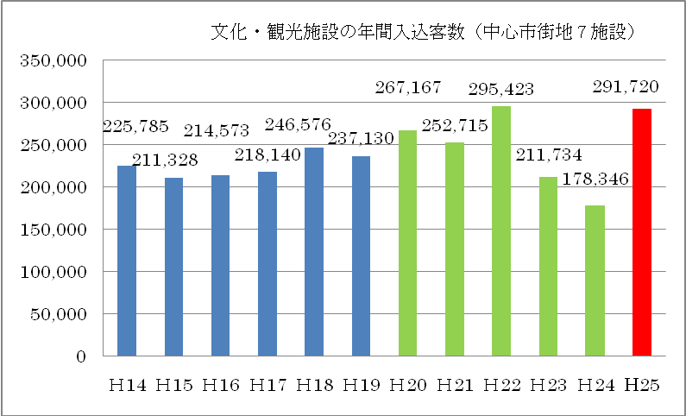

※調査方法；施設入館者数
※調査月；平成24年１月～平成24年12月
※調査主体；奈良市
※調査対象；ならまち振興館、ならまち格子の家、名勝大乗院庭園文化館、杉岡華邨書道美術館、なら工藝館、なら奈良館
２．目標達成に寄与する主要事業の進捗状況及び事業効果

①．なら工藝館活用事業（奈良市）
事業完了時期 | 【実施中】平成12年度～
事業概要 | 「なら工藝館」を活用し、奈良工芸の振興及び後継者の育成を図るとともに、工芸品の展示や工芸フェスティバル、各種企画展等により観光客にも親しんでもらう。
事業効果又は進捗状況 | 今年度は、前年度から来場者が微増した。  後継者育成制度は、第３期生の育成がスタートした。  英語版パンフレットの作成や、工芸教室の早朝開催、新たな工芸教室の企画を通じて、多様なニーズの対応と掘り起こしを進めている。

②．音声館、ならまちセンター、ならまち振興館、名勝大乗院庭園文化館、杉岡華邨書道
美術館の活用（奈良市）
事業完了時期 | 【実施中】平成元年～
事業概要 | 上記の施設を利用し、芸術、文化の振興を図るとともに、観光客の誘致及びならまちの保存と賑わいの実現を図る。
事業効果又は進捗状況 | 名勝大乗院庭園文化館に関しては、隣接する名勝大乗院庭園が公開されるとともに、指定管理者がＪＲ西日本グループの奈良ホテルに代わり、広報活動の充実をはじめとする民間活力の活用が図れるようになった。  音声館に関しては、従来まで事業の多くが地元の人向けであったが、観光客対象の事業も充実させていく予定である。  また、来年度から市の「奈良町にぎわい室」が現地に設置され、さらなる振興がはかられる予定である。

③．名勝大乗院庭園史跡等・登録記念物保存修理事業（奈良市）
事業完了時期 | 【済】平成22年度
事業概要 | 室町時代の代表的な庭園である旧大乗院庭園の発掘調査を実施し、その成果に基づいて復元整備を行う。
事業効果又は進捗状況 | 長らく庭園の復元整備を行っていたが、平成21年4月から、「平城遷都1300年祭」に合わせて一般公開を始めた。同時期に、指定管理者がＪＲグループの奈良ホテルに代わったことにより、より積極的な広報宣伝や、民間ならではのきめ細やかな接客サービスに取り組んでいる。

④．ならまち舞台縁起座［明新］による効果（株式会社明新社）
事業完了時期 | 【未】平成21年度
事業概要 | 印刷工場であった建物を楽屋舞台としてリニューアルし、新たな芸能・芸術を発信するキーステーションとする。
事業効果又は進捗状況 | 世界的な経済不況の影響を受け、当初予定の事業内容の見直しを行っている。

⑤．正倉院展関連スタンプラリーイベント「はじまりは正倉院展」事業
（奈良市中心市街地活性化研究会）
事業完了時期 | 【実施中】平成18年度～
事業概要 | 毎秋に開催される「正倉院展」の来館者に、商店街まで足を運んでもらうため、まちづくり団体や近辺の大学が中心となって始めたスタンプラリーイベントである。文化・観光施設にもスタンプを設置し、徒歩で楽しめる観光ルートを提案している。
事業効果又は進捗状況 | 前回から参加者数が減っているが、これは商店街への経済効果を測定するため、お買い物か宿泊が必要なスタンプポイントを設定し、ゴールするための難易度が上がったためである。  前回スタートした「ガイドポイント」での語り部による観光ガイドを今回も実施した。来街者と地元のスタッフとの生きたコミュニケーションから、地域への愛着を深めていただくことを目的とし、参加者からの好評を得た。  今後も新しい仕掛けを組み込み、まち歩きの魅力向上と商店街の活性化の相乗効果をはかっていく。  参加者数推移  平成18年 3,066人  平成19年 5,863人  平成20年 7,852人  平成21年 7,689人  平成22年 12,698人  平成23年 16,736人  平成24年 8,099人

⑥．「なら燈花会」推進事業（ＮＰＯ法人 なら燈花会の会）
事業完了時期 | 【実施中】平成11年度～
事業概要 | 2万本を超えるろうそくの灯りで、奈良の夏の夜を幻想的に演出するイベントで、平成11年からスタートした。ＮＰＯ法人「なら燈花会の会」が主体となり、大勢のボランティアスタッフとともに運営されている。
事業効果又は進捗状況 | 平成11年度から始まった同事業は、初年度の来訪者数は約17万人であったが、年々来訪者数は増加し、ここ数年は70万人以上を呼び込む奈良を代表するイベントの一つに成長した。

３.目標達成の見通し及び今後の対策

文化・観光施設の年間入込客数は、前回を下回る結果となった。平成22年度に開催された「平城遷都1300年祭」の反動と毎年4万人以上の来館者があった「なら奈良館」の閉館が、大きく影響している。
一方で、4月に開館した「奈良町からくりおもちゃ館」が幅広い層の来場者を獲得していることや、スタンプラリーイベントでのトリビア発信が好評を得るなど、これからの取り組みにヒントを得ることが出来た。市は、来年度から奈良町に「奈良町にぎわい室」を設置し、現地の魅力向上に努めていく。また、12月に国連傘下の「世界観光機関（ＵＮＷＴＯ）」がアジア唯一となる地域事務所をＪＲ奈良駅前に開所し、現代版シルクロードをテーマにアジアを舞台とした観光振興を推し進めていくこともあり、今後相互に連携を図りながら誘客促進に努めていきたい。加えて「なら燈花会」や「正倉院展」など集客力の高い定番イベントと連動する様々な企画を立案・実施していくことで、来街者の回遊性を高め、目標達成を目指していく。

Ⅱ．目標毎のフォローアップ結果「歩きたくなるまち」
「歩行者・自転車通行量（休日）」
※目標設定の考え方基本計画P71～P74参照

１．調査結果の推移
年 | （単位：人）
H17 | 84,993  （基準年値）
H20 | 92,877
H21 | 79,813
H22 | 85,603
H23 | 78,341
H24 | 80,403
H25 | 91,230  （目標値）
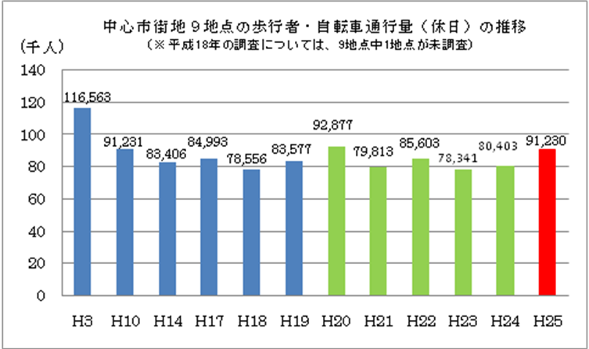

※調査方法；歩行者及び自転車通行量調査（毎年度8月実施）
※調査月；平成24年8月実施
※調査主体；奈良市中心市街地活性化協議会
※調査対象；歩行者及び自転車通行者、休日9地点

２．目標達成に寄与する主要事業の進捗状況及び事業効果

①．ならまち舞台縁起座［明新］による効果（株式会社明新社）【再掲】P4参照

②．テナントミックス事業（株式会社桶谷）
事業完了時期 | 【済】平成20年度
事業概要 | 長らく空き店舗となっていた施設を、近隣からの要望が多かった食料品を扱う店舗として再生させる。また、店舗前の広場を多目的スペースとして活用する。
事業効果又は進捗状況 | 平成20年7月、戦略補助金を活用するかたちで食品スーパー「オーケスト」が開業し、同時に広場、コミュニティスペース、公共トイレが設置された。コミュニティスペースは、奈良県主催のお見合いパーティーや試飲会に加え、アートの発表の場や、地域のイベントに向けての会議室としても利用された。また、店舗前の広場では朝市や商店街主催のガラポン抽選会が開催された。今後も、継続して各種イベント等を実施する予定である。

③．ホテル建設事業（奈良市）
事業完了時期 | 【未】平成20年度～
事業概要 | 奈良への来街者が長時間滞在できるよう「奈良らしさ」を意識した高規格・高品質のホテルの建設を行い、宿泊機能の強化をはかる。
事業効果又は進捗状況 | JR奈良駅西側にホテル建設を予定していたが、平成21年3月に事業主体がホテル建設の着手段階で事業から撤退し、現在この計画の新たな相手方を見つけることは困難な状況である。  市内観光を従来の通過型から滞在型へ移行させていくため、今後、当該の用地を含め、市内の宿泊施設創出の可能性について検討を進めていく。

④．正倉院展関連スタンプラリーイベント「はじまりは正倉院展」事業
（奈良市中心市街地活性化研究会）【再掲】P4参照

⑤．「なら燈花会」推進事業（ＮＰＯ法人 なら燈花会の会）【再掲】P3参照

⑥．セーフティステーション事業（社団法人奈良市商店街振興会）
事業完了時期 | 【実施中】平成18年度～
事業概要 | 子どもの安全はもとより、奈良を訪れる来街者が安心して中心市街地で過ごすことができるよう、警察署、消防署、学校、PTA等と連携して安全・安心なまちづくりを行う。
事業効果又は進捗状況 | 子どもが身の危険を感じた時に、気軽に店舗に助けを求められるよう、子ども110番のステッカーを配布し、商店街に加盟している各店舗に貼り付けている。また、地元警察と連携し、情報交換等を行っている。インフルエンザが流行時には、成人式でマスクを配布するなどの取り組みを行った。  今後も関係団体と協力体制を維持しながら、継続的に活動していく予定である。

⑦．業務用空きビルを活用した起業家育成事業（平井不動産株式会社）
事業完了時期 | 【済】平成22年度
事業概要 | 空きビルに、将来の独立開業を目指す起業家を集め、奈良の特産品及び将来特産品になりえる商品の販売を中心に、その事業スキルを育成する。
事業効果又は進捗状況 | 平成22年11月にチャレンジショップ「なら青丹彩（あおにさい）」をオープンした。基本的には、それぞれのブースで営業をしているが、カフェスペースを利用し、他テナントの商品を展示販売したり、共同イベントを開催するなど入居者同士での連携もはかられている。また、事業主体としては入居者に営業面でのアドバイスを行っている。

⑧．近鉄奈良駅前商業施設「な・ら・ら」整備事業（平井不動産株式会社）
事業完了時期 | 【済】平成20年度
事業概要 | 「スローライフ、スローフード」や「ちょっとした贅沢とゆったりとした時間」をコンセプトに個性あふれる魅力的な店舗で集客を図る。
事業効果又は進捗状況 | 近鉄奈良駅から徒歩1分という好立地を活かした「な・ら・ら」は、本年度で開業から5年目を迎えた。施設共通のポイントカードを発行するなど、誘客力の向上に努めてきた。飲食店を中心に構成された本施設は、店じまいが早く夜が寂しいと言われてきた中心市街地のイメージを変えつつあり、地元の利用者のみならず滞在型旅行者の満足度向上にも貢献している。

⑨．奈良まちかど博物館認定・ＰＲ事業（奈良市）
事業完了時期 | 【実施中】平成15年度～
事業概要 | 近鉄奈良駅から北側のエリアにおいて、伝統の技や仕事場、個人の収集品等を見せ、親しんでもらうようＰＲする。
事業効果又は進捗状況 | まちの人々がボランティア館長として来場者を迎えいれる姿勢が好評を得ており、訪れる人は徐々に増えている。  また、20の施設が博物館として認定されており、奈良の伝統的な手仕事の姿を来館者に伝えている。

３.目標達成の見通し及び今後の対策

本年度は、目標値にはまだ届かないながらも、前回の数値を上回ることが出来た。
近年、「なら燈花会」や「あるくん奈良スタンプラリー」といった誘客イベントが、歴史文化遺産巡りが中心となっていた従来型の観光スタイルにまち歩きの楽しみを付け加えることで、中心市街地へ人と消費を呼び込む役割を果たしつつある。また、JR奈良駅ビル内に食品スーパーを核とした商業施設「ビエラ奈良」が全面開業し、エリア内での消費の呼び戻しが期待されている。併せて、シンボルロードの三条通りやJR奈良駅東口駅前広場の整備など、地域住民や来街者がより快適にまちを回遊できる空間づくりも進めているところである。
今後は、こうしたハード面の環境整備と、イベントや地元商業の充実などソフト面の取り組みをよりいっそう連動させていくことで、エリア内への人の流入と回遊性を高め、目標達成を目指していく。

